工和会協同組合
「新年の懇親親睦会」のお誘い

令和8年1月吉日
工和会協同組合理事長
広瀬 安宏
総務委員長
杉山 藤夫

あけましておめでとうございます
今年も工和会協同組合をよろしくお願いいたします
拝啓
新年を迎えて、工和会協同組合では、会員相互の交流を深めて頂くため
新年の懇親親睦会を下記の通りにて開催する事に致しました。
工和会館での新年親睦会は肩ひじ張らずに気軽にご参加できるよう
アットホームな感じで“工和会”らしく開催できればと思っております
工和会会員同士元気を分かち合い、しっかりと親睦を深められることを
願い準備怠りなく進めてまいります
何卒多数の皆様のご参加をお待ちいたしております
敬具

記

日 時： 令和８年１月２７日（火） 18時半より
場 所： 工和会館 1Ｆ
会 費： 協同組合員：3,500円
食べ物・飲み物、持ち込み大歓迎！

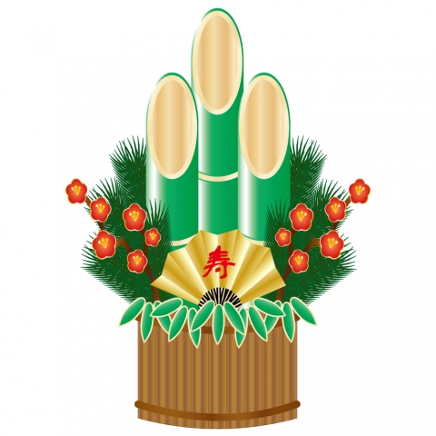
《参加申込み》 ※1月22日（木） までに下記宛にご連絡下さい。
FAX 03－3757－7716

会社名：

氏 名：

